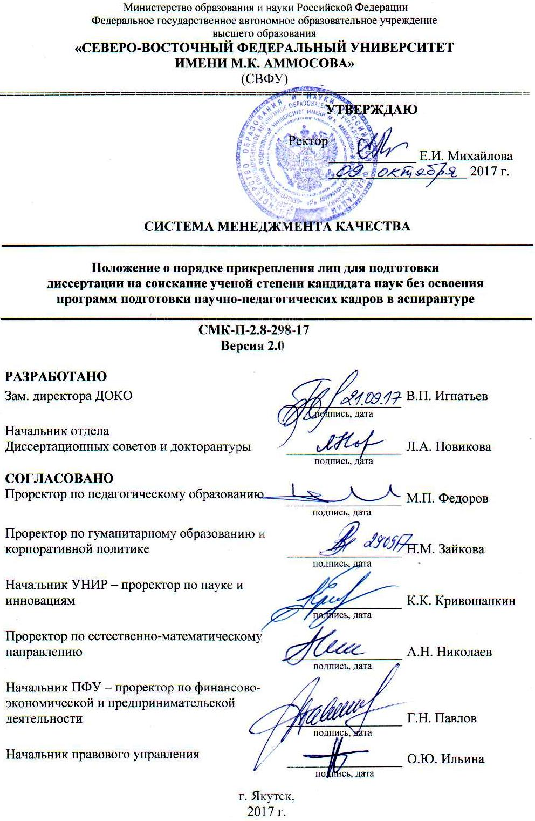
Перечень сокращений и обозначений
СВФУ  УНИР  ПФУ  ОДСиД | –  –  –  – | федеральное государственное автономное образовательное учреждение высшего образования «Северо-Восточный федеральный университет имени М.К.Аммосова»  Управление научно-исследовательских работ  Планово-финансовое управление  Отдел диссертационных советов и докторантуры

1. Назначение и область применения

  - Настоящее положение устанавливает:
- порядок прикрепления лиц для подготовки диссертации на соискание ученой степени кандидата наук без освоения программ подготовки научно-педагогических кадров в аспирантуре;
- требования к прикрепляемым лицам;
- сроки прикрепления лиц.
  - Настоящее положение является нормативным документом для всех подразделений, должностных лиц и сотрудников СВФУ.

2. Нормативные документы

Настоящее положение разработано в соответствии с:
- Федеральным законом Российской Федерации от 29 декабря 2012 г. №273-ФЗ «Об образовании в Российской Федерации»;
- Федеральным законом Российской Федерации от 23 августа 1996г. №127-ФЗ «О науке и государственной научно-технической политике»;
- Федеральным законом Российской Федерации от 27 июля 2006г. №152-ФЗ «О персональных данных»;
- Постановлением Правительства Российской Федерации от 24 сентября 2013г. № 842 (ред. от 29.05.2017) «О порядке присуждения ученых степеней» (вместе с «Положением о присуждении ученых степеней»);
- приказом Министерства образования и науки Российской Федерации от 28 марта 2014г. № 248 «О порядке и сроке прикрепления лиц для подготовки диссертации на соискание ученой степени кандидата наук без освоения программ подготовки научно-педагогических кадров в аспирантуре (адъюнктуре)»;
- приказом Министерства образования и науки Российской Федерации от 13 января 2014 г. № 7 «Об утверждении положения о совете по защите диссертаций на соискание ученой степени кандидата наук, на соискание ученой степени доктора наук» (с изм. на 14 декабря 2016 г.);
- Уставом СВФУ.

3. Термины и определения

Прикрепленное лицо для подготовки диссертации – лицо, прикрепленное для подготовки диссертации на соискание ученой степени кандидата наук без освоения программ подготовки научно-педагогических кадров в аспирантуре СВФУ.
Диссертационный совет – совет по защите диссертаций на соискание ученой степени кандидата наук, на соискание ученой степени доктора наук.
Номенклатура – научная специальность в соответствии с номенклатурой специальностей научных работников, утверждаемой Министерством образования и науки Российской Федерации.
Комиссия – комиссия по вопросам прикрепления лиц для подготовки диссертации.

4. Общие положения

  - Прикрепление лиц для подготовки диссертации к СВФУ допускается по научным специальностям, предусмотренным номенклатурой научных специальностей, утверждаемой Министерством образования и науки Российской Федерации, по которым в СВФУ созданы советы по защите диссертаций на соискание ученой степени кандидата наук, на соискание ученой степени доктора наук, которым Министерством образования и науки Российской Федерации предоставлено право проведения защиты диссертаций по соответствующим научным специальностям.
  - Прикрепление лиц для подготовки диссертации на соискание ученой степени кандидата наук без освоения программ подготовки научно-педагогических кадров в аспирантуре осуществляется на срок не более 3 лет на платной (договорной) основе. Стоимость прикрепления устанавливается на основании калькуляции, рассчитываемой ежегодно Планово-финансовым управлением СВФУ и утверждаемой ректором СВФУ.
  - Штатные сотрудники СВФУ, окончившие аспирантуру СВФУ, сдавшие все кандидатские экзамены, подготовившие диссертационную работу к защите, но не защитившиеся после окончания аспирантуры, прикрепляются на безвозмездной основе.
  - Штатные сотрудники СВФУ, проработавшие в СВФУ не менее 5 лет, прикрепляются на безвозмездной основе.

5. Требования к прикрепляемым лицам

5.1. Прикрепляемое лицо для подготовки диссертации должно иметь высшее образование, подтвержденное дипломом специалиста или магистра.

6. Порядок и сроки прикрепления

6.1. Для рассмотрения вопросов, связанных с прикреплением для подготовки диссертации, создается комиссия, состав которой утверждается приказом ректора СВФУ. Состав комиссии формируется из числа научных и научно-педагогических работников СВФУ и включает в себя председателя, заместителя председателя, секретаря и членов комиссии. Председателем комиссии является ректор или уполномоченное им лицо.
6.2. Прием документов от прикрепляемых лиц для подготовки диссертации осуществляется в период с 1 сентября по 01 мая каждого учебного года. Конкретные сроки приема документов и структурные подразделения СВФУ, имеющие право прикреплять лиц для подготовки диссертации без освоения программ подготовки научно-педагогических кадров в аспирантуре, определяются приказом ректора по каждой научной специальности. Количество мест для прикрепления лиц для подготовки диссертации определяется проректором по науке и инновациям по согласованию с председателями диссертационных советов.
Перечень документов, которые необходимо представить прикрепляемому лицу:
- личное заявление на имя ректора СВФУ о прикреплении для подготовки диссертации (Приложение 1), в котором указываются следующие сведения:
а) наименование научной специальности, по которой предполагается подготовка диссертации, с указанием шифра в соответствии с номенклатурой;
б) контактная информация: почтовый адрес, телефон, адрес электронной почты;
в) способ информирования о ходе рассмотрения вопроса о прикреплении;
- копия документа, удостоверяющего личность прикрепляемого лица;
- копия диплома специалиста или магистра, обладателем которого является прикрепляющееся лицо, и приложения к нему;
- список (на русском языке) опубликованных прикрепляющимся лицом (в том числе в соавторстве) научных работ и (или) полученных патентов (свидетельств) на полезную модель, патентов на промышленный образец, патентов на селекционные достижения, свидетельств на программы для электронных вычислительных машин, базы данных, топологий интегральных микросхем, зарегистрированных в установленном порядке, подписанный прикрепляющимся лицом (при наличии) (Приложение 2);
- анкета с фотографией (Приложение 3) или личный листок по учету кадров, заверенный по месту работы прикрепляемого.
В случае личного обращения прикрепляющееся лицо представляет оригиналы указанных документов. В этом случае их копии изготавливаются комиссией самостоятельно.
6.3. В заявлении о прикреплении для подготовки диссертации также фиксируются:
- факт согласия прикрепляемого лица на обработку его персональных данных, содержащихся в документах и материалах, представленных им для рассмотрения вопроса о прикреплении для подготовки диссертации, в порядке, установленном законодательством Российской Федерации о персональных данных;
- факт ознакомления с копией приказа о создании диссертационного совета;
- факт ознакомления с локальными нормативными актами по вопросам подготовки и защиты диссертаций.
Указанные факты заверяются личной подписью прикрепляемого лица.
6.4. В случае представления прикрепляемым лицом заявления, содержащего не все сведения, предусмотренные пунктом 6.2 настоящего Положения, и (или) представления документов, необходимых для рассмотрения вопроса о прикреплении для подготовки диссертации, не в полном объеме СВФУ возвращает документы прикрепляемому лицу.
6.5. При принятии документов, необходимых для рассмотрения вопроса о прикреплении для подготовки диссертации, на каждое прикрепляющееся лицо заводится личное дело, в котором хранятся все сданные им документы и материалы, а также материалы, формируемые в процессе рассмотрения вопроса о прикреплении.
В случае прикрепления к СВФУ в личное дело вносятся также материалы, формируемые в процессе подготовки диссертации прикрепленным лицом.
6.6. Если в процессе рассмотрения документов и материалов, представленных прикрепляющимся лицом для принятия решения о прикреплении для подготовки диссертации, выявлены факты представления недостоверной информации, в отношении этого лица комиссией принимается решение об отказе в прикреплении.
6.7. В целях прикрепления для подготовки диссертации наиболее способных и подготовленных к самостоятельной научной (научно-технической) деятельности лиц комиссия осуществляет отбор среди лиц, представивших документы, необходимые для рассмотрения вопроса о прикреплении для подготовки диссертации.
6.8. По результатам отбора в срок не позднее 30 рабочих дней со дня приема документов, необходимых для рассмотрения вопроса о прикреплении для подготовки диссертации, СВФУ уведомляет прикрепляющееся лицо о принятом комиссией решении о прикреплении или об отказе в прикреплении (с обоснованием решения об отказе в прикреплении) способом, указанным в заявлении прикрепляющегося лица.
6.9. В течение 10 рабочих дней после принятия комиссией решения о прикреплении лица с этим лицом заключается договор о прикреплении для подготовки диссертации, в котором в том числе указываются условия и срок подготовки диссертации, иные условия, не противоречащие законодательству Российской Федерации.
6.10. В течение 10 рабочих дней после заключения договора о прикреплении для подготовки диссертации издается приказ ректора СВФУ о прикреплении лица к СВФУ.
6.11. Приказ о прикреплении в течение 3 рабочих дней после его издания размещается на официальном сайте СВФУ в сети Интернет сроком на 3 года.
6.12. Лица, прикрепленные к СВФУ в соответствии с приказом и договором, уведомляются об этом в течение 5 рабочих дней после издания приказа способом, указанным в заявлении о прикреплении для подготовки диссертации.
6.13. Тема и руководитель диссертационной работы согласовываются руководителем структурного подразделения (кафедры, отдела), к которому лицо прикреплено, не позднее 2-х недель с даты официального прикрепления.
6.14. Тема диссертационной работы, руководитель диссертационной работы и индивидуальный план подготовки диссертации утверждаются на совете соответствующего учебного или научного подразделения СВФУ не позднее 3-х месяцев с даты прикрепления. Прикрепленное лицо предоставляет утвержденный индивидуальный план руководителю структурного подразделения СВФУ, к которому лицо прикреплено, не позднее 3-х месяцев с даты прикрепления. Лица, не предоставившие индивидуальный план в установленный срок, подлежат отчислению.
6.15. Лица, прикрепленные к СВФУ для подготовки диссертации, обязаны проходить промежуточную аттестацию о выполнении научных исследований в порядке и сроки, предусмотренные руководителем конкретного структурного подразделения, к которому лицо прикреплено, не реже 2 раз в год. Прикрепленные лица, не прошедшие аттестацию или не явившиеся на аттестацию по неуважительной причине, подлежат отчислению приказом ректора СВФУ.
6.16. Лица, отчисленные до окончания срока прикрепления, могут быть прикреплены (восстановлены) вновь на оставшийся срок приказом ректора в случае исключения причин, послуживших основанием для их отчисления.
6.17. Прикрепленные лица могут быть отчислены до окончания срока прикрепления в случае защиты ими кандидатской диссертации, а также на основании их личного заявления.
6.18. По истечении срока прикрепления лица, прикрепленные к СВФУ для подготовки диссертации, отчисляются из СВФУ приказом ректора.

7. Порядок внесения изменений и дополнений в Положение

7.1. Все изменения и дополнения в настоящее Положение вносятся в Лист регистрации изменений и дополнений (Приложение 4) и доводятся до сведения учебных и научных подразделений СВФУ.
7.2. Положение считается отмененным в случае внесения в него 5 и более изменений и разрабатывается его новая редакция.

8. Порядок внесения изменений и дополнений в Положение

8.1. Контроль над выполнением требований настоящего Положения осуществляет ОДСиД УНИР СВФУ.

Приложение 1

Ректору ФГАОУ ВО «Северо-Восточный федеральный университет имени М.К.Аммосова»
от фамилия, имя, отчество _________________________________________________________________________
дата рождения ___________________________________________________________________________________
гражданство (отсутствие гражданства) ______________________________________________________________
реквизиты документа, удостоверяющего личность ____________________________________ (вид документа)
серия и номер ______________________________________ дата выдачи _____________________________
кем выдан __________________________________________________________________________________
сведения о предыдущем уровне образования и документе об образовании______________(уровень образования)
диплом серия _______ № _______________ регистрационный № ____________ дата выдачи _________________
вуз _____________________________________________________________________________________________
специальность, квалификация ______________________________________________________________________
контактная информация:
почтовый адрес_____________________________________________________________________________,
телефон __________________________, адрес электронной почты _______________________________________
способ информирования о ходе рассмотрения вопроса о прикреплении: __________________________________

З А Я В Л Е Н И Е

Прошу прикрепить меня для подготовки диссертации на соискание ученой степени кандидата наук без освоения программ подготовки научно-педагогических кадров в аспирантуре сроком на ________________ по научной специальности______________________________________________ (_________________ науки)

Дополнительно сообщаю:
Мною сданы кандидатские экзамены по следующим дисциплинам:
история и философия науки _______________________________________________________________________
(указать отрасль науки, оценку и дату экзамена)
иностранный язык _____________________________________________________________________________
(английский/немецкий/французский – указать нужное, указать оценку и дату экзамена)
специальная дисциплина________________________________________________________________________
(указать шифр и наименование научной специальности, оценку и дату экзамена)

К заявлению прилагаю (отметить):
1. Копия документа, удостоверяющего личность прикрепляющегося лица.
2. Копия диплома специалиста или магистра с приложением.
3. Список опубликованных научных работ (в том числе в соавторстве) и (или) полученных патентов (свидетельств) на полезную модель, патентов на промышленный образец, патентов на селекционные достижения, свидетельств на программы для электронных вычислительных машин, базы данных, топологий интегральных микросхем, зарегистрированных в установленном порядке.
4. Документ, подтверждающий сдачу кандидатского(их) экзамена(ов).

«____» ______ 20____ г. _________________ подпись

Подтверждаю, что я

ОЗНАКОМЛЕН с копией приказа о создании диссертационного совета Д____________________
______________________
(подпись)
ОЗНАКОМЛЕН с нормативными актами СВФУ по вопросам подготовки и защиты диссертаций
______________________
(подпись)
СОГЛАСЕН на обработку персональных данных, содержащихся в документах и материалах, представленных
для рассмотрения вопроса о прикреплении для подготовки диссертации, в порядке, установленном законодательством Российской Федерации о персональных данных (согласно ФЗ-152 от 24.07.2006 «О персональных данных»)
______________________
(подпись)
ОЗНАКОМЛЕН с информацией об ответственности за достоверность сведений, указываемых в заявлении, и за
подлинность предоставленных документов
______________________
(подпись)

Секретарь комиссии ______________ / _______________________
(подпись) (расшифровка подписи)

«____»_________ 20___ г.

Приложение 2

СПИСОК
научных и учебно-методических работ
_________________________________________________
(фамилия, имя, отчество)

№ п/п | Наименование работы, её вид | Форма работы | Выходные данные | Объем в п.л. или стр. | Соавторы
1 | 2 | 3 | 4 | 5 | 6

_________ _________________________
(подпись) (фамилия, инициалы)

Список верен:

Руководитель или заместитель
руководителя подразделения _________ _________________________
(подпись) (фамилия, инициалы)

Ученый секретарь Ученого
совета СВФУ _________ _________________________
(подпись) (фамилия, инициалы)

(Печать СВФУ) (Дата)

Приложение 3

АНКЕТА

Место

для

фотокарточки
1. Фамилия ______________________________________________

Имя ____________________ Отчество _____________________

2. Пол __________

3. Дата рождения ______________________

4. Место рождения _____________________________________________________________
________________________________________________________________________________

5. Какими иностранными языками владеете и в какой степени __________________________
______________________________________________________________________________

6. Ученая степень, ученое звание _________________________________________________

7. Где обучались, включая аспирантуру, докторантуру, прикрепление соискателем:

Название учебного заведения и его местонахождение | Уровень образования, форма обучения (очная, заочная, бюджетная или коммерческая) | Дата зачисления | Дата отчисления | Причина отчисления

8. Место работы, должность ______________________________________________________
________________________________________________________________________________

9. Адрес фактического проживания (с индексом) _____________________________________
________________________________________________________________________________

10. Адрес регистрации ___________________________________________________________
________________________________________________________________________________

11. Телефон: домашний ________________________ служебный _______________________

мобильный ______________________________ e-mail:_________________________________

Обязуюсь о любых изменениях сообщить в ОДСиД УНИР в срок до 30 календарных дней.

___________________ ______________________
(личная подпись) (ФИО)

«____» _______________ 20___ г.
(Дата заполнения)

Приложение 4

Лист регистрации изменений

Номер изменения | Номер листов |  |  | Основание для внесения изменений | Подпись | Расшифровка подписи | Дата | Дата  введения  изменения
 | замененных | новых | аннулированных

